Rock ’n’ Roll – sportliches Tanzen 7/8 – A 3
Gestaltet einen Rock ’n’ Roll-Tanz mit einem Partner.
- Verbindet im Partnertanz eine Folge des Grundschritts des Rock ’n’ Rolls (gesprungener Grundschritt mit Kicks, Kick-Ball-Change, Jive-Grund-Schritt) mit einer Auswahl komplexer Tanzfiguren (z. B. Dreieck, Triangel, Göttingen, Chicago) und drei verschiedenen Drehungen bzw. Platzwechseln.

- Setzt dabei die Gestaltungsmittel dieses Tanzstils ein.
Bewegungsgestaltung: | - Bewegung nach wenigen Takten wechseln
 | - Wert auf Beginn und Ende des Tanzes legen (z. B. Anfangs-und Endpose)
 | - Verteilung der Schwierigkeiten der Tanzschritte und der akrobatischen Elemente beachten
 | - auf gleichen Bewegungsrhythmus der Partner achten (wenn beide gleiche Bewegungen tanzen)
 | - Wechsel von symmetrischen und asymmetrischen Bewegungen
 | - gute Beintechnik, Verbindung mit Armbewegungen
Raumgestaltung: | - Partnerpositionen variabel gestalten/Tanzplätze wechseln
 | - Wechsel von geraden und gebogenen Raumwegen
Musikgestaltung: | - Akzente in der Musik beachten (langsam-schnell, laut-leise,…)
 | - verschiedene Tempi und Pausen für Ausdruck und Dynamik des Tanzes nutzen

- Lasst in diese Tanzfolge mindestens drei akrobatische Elemente (z. B. Rückfaller, Kniesitz, Grätsche mit anschließender Körperwelle, Durchzieher) einfließen.

- Beobachtet ein Tanzpaar und schätzt dessen Leistungen ein, indem ihr in der Tabelle die Zeichen + oder – für die einzelnen Kriterien ergänzt.

Kriterien | Name: | Name:
1. Technik: Ausführung
- des Grundschrittes
- der Drehungen
- der akrobatischen Elemente
2. Originalität
(wie attraktiv, eigenständig, einfallsreich, besonders wird getanzt)
3. Musikalität
- Umsetzung der Musik
- rhythmische Sicherheit
4. Choreografie
- Vielfalt der Elemente und deren Verbindung
5. Ausdruck (Präsentation)
Rock ’n’ Roll – sportliches Tanzen 7/8 – H 3
Einordnung in den Lehrplan
Bewegungsfelder: Rhythmisches Bewegen, Tanzen, Gestalten und
Turnerisches Bewegen
Fächerübergreifende Aspekte: Musik
Nr. | Kompetenzbereich | Kompetenzen | AFB I | AFB II | AFB III
1-3 | Erfahren, Gestalten und Leisten von Bewegung | Bewegungen in Raum, Rhythmus und Dynamik variabel gestalten |  | X
1; 2 | Erfahren, Gestalten und Leisten von Bewegung | unterschiedliche Tanzstile mit spezifischen Gestaltungsmitteln einsetzen |  | X
3 | Erfahren, Gestalten und Leisten von Bewegung | akrobatische Übungsfolgen vollziehen |  | X
1; 4 | Faires Kooperieren und Konkurrieren | Bewegungsaufgaben in Paaren nach Vorgaben lösen und objektiv einschätzen |  | X
1-3 | Wahrnehmen und Gesunderhalten | Beweglichkeit und aktive Körperhaltung zur Gesunderhaltung und Steigerung des Wohlbefindens trainieren | X
3 | Wahrnehmen und Gesunderhalten | Potenzen turnerischer Übungen als wichtigen Bestandteil der Haltungsschulung einsetzen |  | X

- Die Partnerwahl sollte im Hinblick auf die Ausführung akrobatischer Elemente während des Tanzes erfolgen.
- Mit Hilfe unterschiedlicher Tempi soll das Rhythmusgefühl der Schülerinnen und Schüler vervollkommnet und das Charakteristische des Rock ’n‘ Roll erfahren werden.
- In Vorbereitung auf die gestellte Aufgabe dient solistisches Üben vor allem der Vermittlung von Grundtechniken. Jedoch sollten Paar- und eventuell auch Gruppenformen im Vordergrund stehen, um den gemeinschaftlichen Charakter des Tanzes nacherlebbar werden zu lassen.
- Zur Schaffung von Bewegungsvorstellungen im Rahmen der Hebefiguren und anderer akrobatischer Tanzelemente können neben den Figuren und Tanzschritten (vgl. S. 36 ff.) weitere Abbildungen und Arbeitskarten eingesetzt werden.
- Die Schrittfolgen können sich wiederholen und akrobatische Elemente mehrfach gezeigt und/oder miteinander kombiniert werden.
- Die im Beobachtungsbogen aufgeführten Gesichtspunkte unterstützen die Einschätzung anderer Tanzpaare.
- Beim Zusammenstellen der Tanzfolge müssen die Schüler Sprach- und Problemlösekompetenz nachweisen.
Differenzierungsmöglichkeiten:
- Als ein weiteres Gestaltungsmittel des Tanzes gilt die Dramaturgie. Im Rahmen der Differenzierung könnte eine eigene Idee/Geschichte erzählt werden.
- Wenn die Aufgabe in den Schuljahrgängen 9/10 eingesetzt wird, sollte neben der Fremdbeobachtung eine zunehmende Selbstreflektion der tänzerischen Leistung vollzogen werden, wobei die in der Beobachtungstabelle aufgeführten Gesichtspunkte eine steuernde Funktion haben können.
- Im Kurs 9/10 ist es auch möglich, Elemente des Paartanzes durch mehrere Paare zu einer Gruppenchoreografie verbinden zu lassen um damit das Anspruchsniveau zu erhöhen.
Figuren und Tanzschritte – Rock´n´Roll
Göttingen
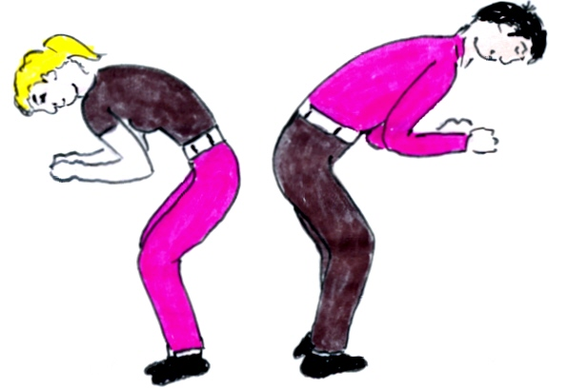 | 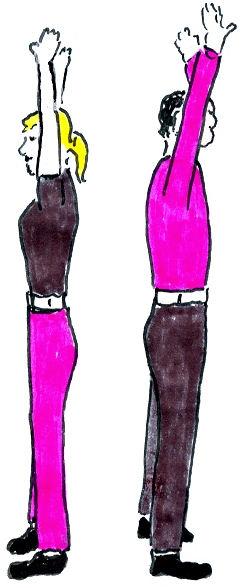
G 1 – Pose 1  auf Taktschlag 1 und 2 | G 2 – Pose 2  auf Taktschlag 3 und 4

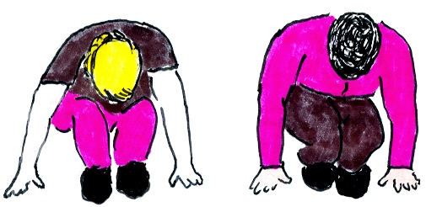 | 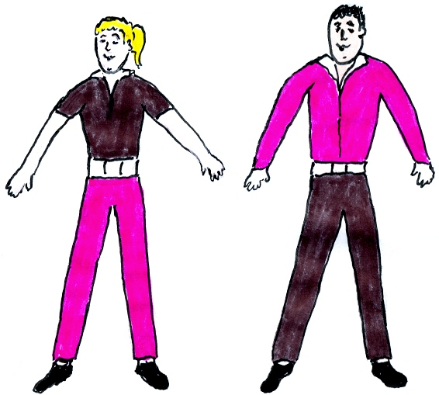
G 3 – Pose 3  auf Taktschlag 5 und 6 | G 4 – Pose 4  auf Taktschlag 7 und 8

Chicago
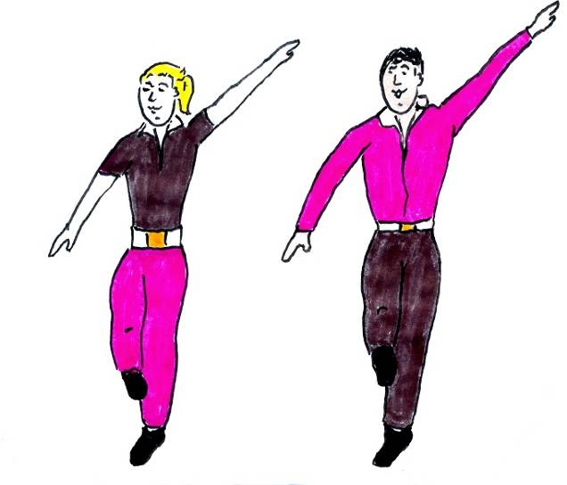 | 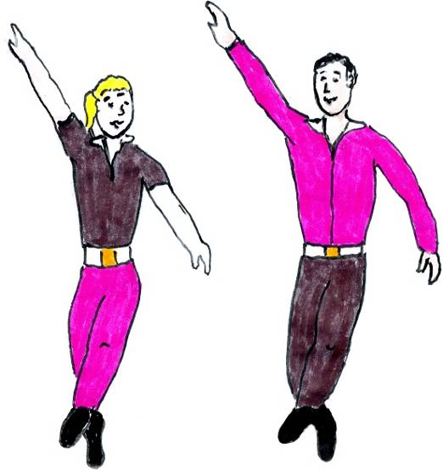
C 1 – 1. Kick, Arme diagonal  auf Taktschlag 1 und 2 | C 2 – 2. Kick, Arme diagonal  auf Taktschlag 3 und 4
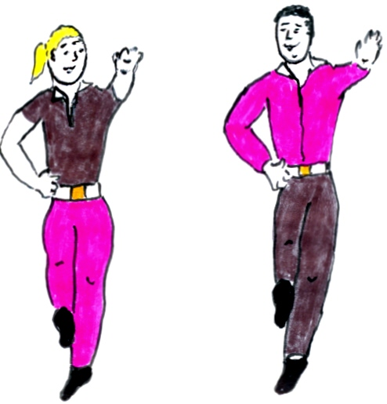 | 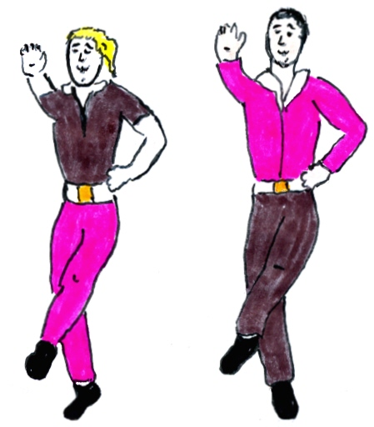
C 3 – 3. Kick auf Taktschlag 5 und 6 | C 4 – 4. Kick auf Taktschlag 7 und 8
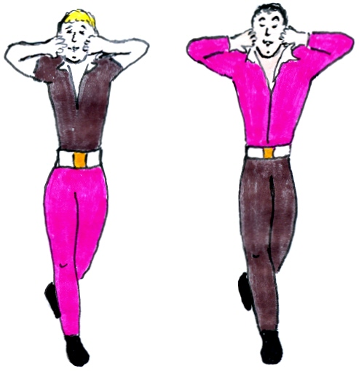
C 5 – Ausfallschritt auf Taktschlag 9 u. 10
Triangle

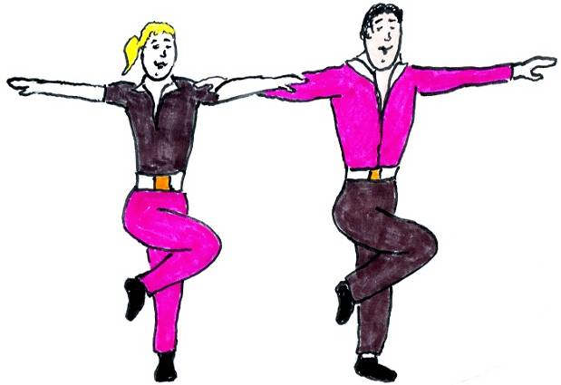 | 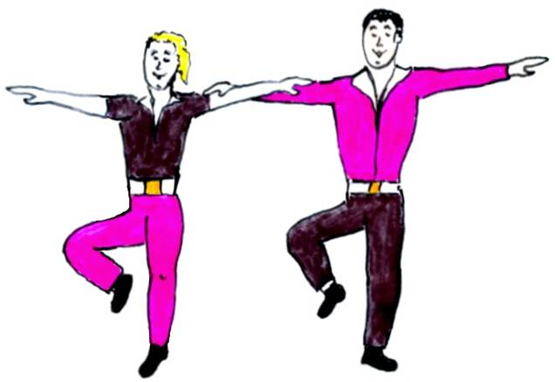
T 1 – rechtes Knie anwinkeln  auf Taktschlag 1 nach links drehen | T 2 – Oberschenkel nach rechts aufdrehen  auf Taktschlag 2
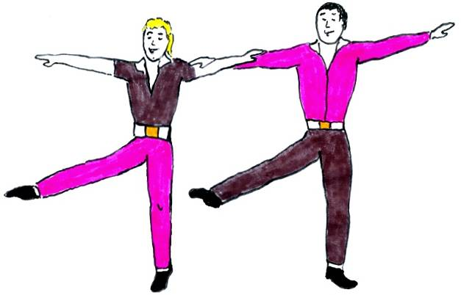 | 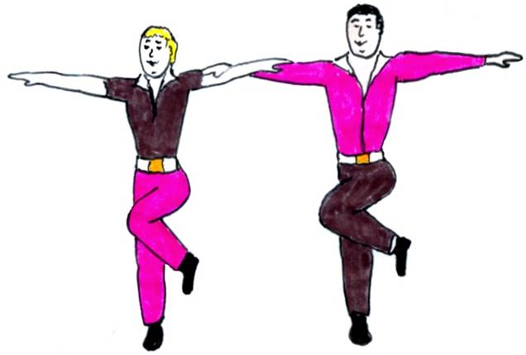
T 3 – hoher Kick nach rechts außen  auf Taktschlag 3 und 4 | T 4 – linkes Knie anwinkeln nach rechts  auf Taktschlag 5
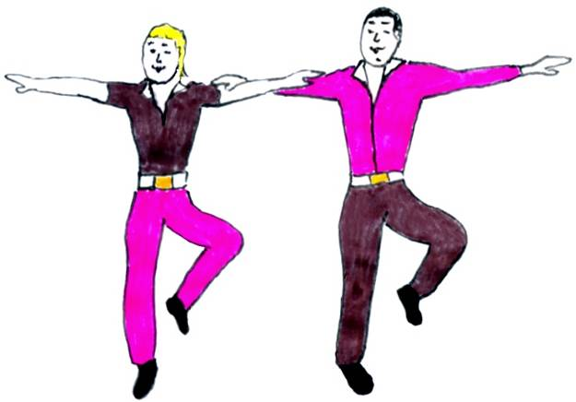 | 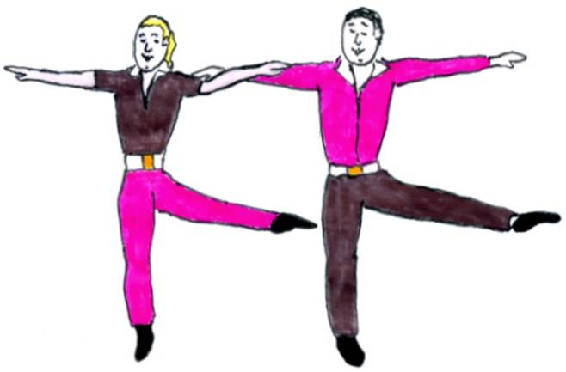
T 5 – Oberschenkel nach links aufdrehen  auf Taktschlag 6 | T 6 – hoher Kick nach links außen  auf Taktschlag 7 und 8

Dreieck
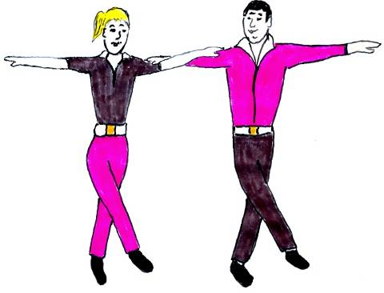 | 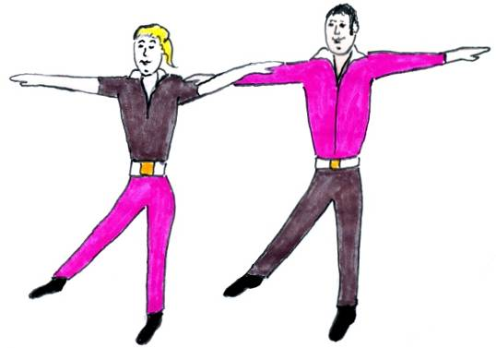
D 1 – Kick mit rechtem Bein nach links über Kreuz auf Taktschlag 1 | D 2 – Zweiter Kick nach rechts  auf Taktschlag 2
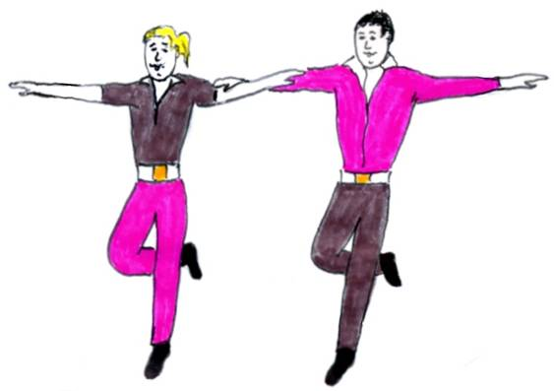 | 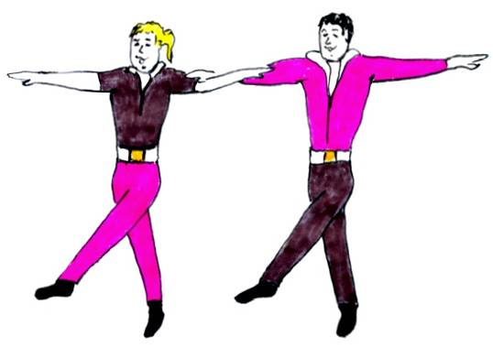
D 3 – rechtes Bein hinter linkem Bein  Anwinkeln auf Taktschlag 3 | D 4 – Kick mit linkem Bein nach rechts über Kreuz auf Taktschlag 4
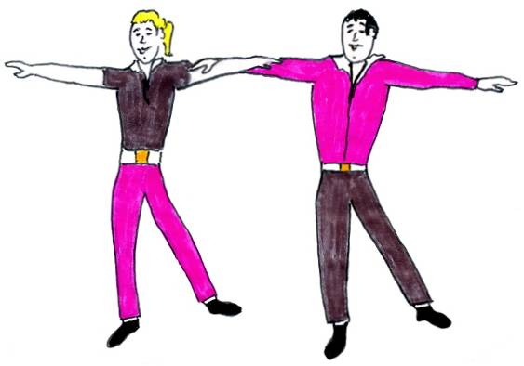 | 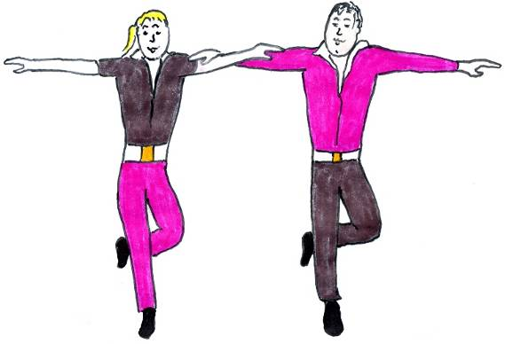
D 5 – Kick mit linkem Bein nach links außen  auf Taktschlag 5 | D 6 – linkes Bein hinter dem rechten Bein anwinkeln auf Taktschlag 6
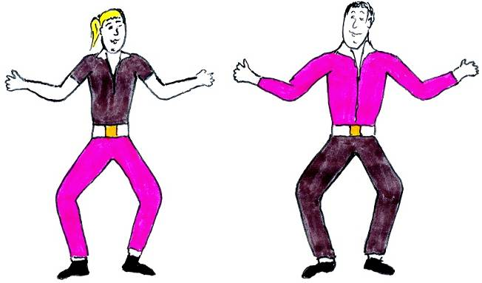
D 7 – Abschlusspose auf Taktschlag 7 und 8

Die Urheberrechte von verwendeten Materialien aus anderen Quellen wurden gewissenhaft beachtet. Sollte trotz aller Sorgfalt dennoch ein Urheberrecht nicht berücksichtigt worden sein, so wird darum gebeten, mit dem LISA in Halle (Saale) Kontakt aufzunehmen.

